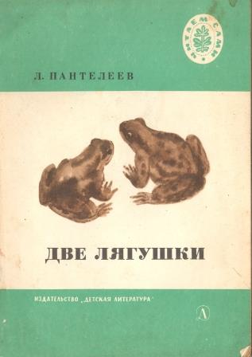

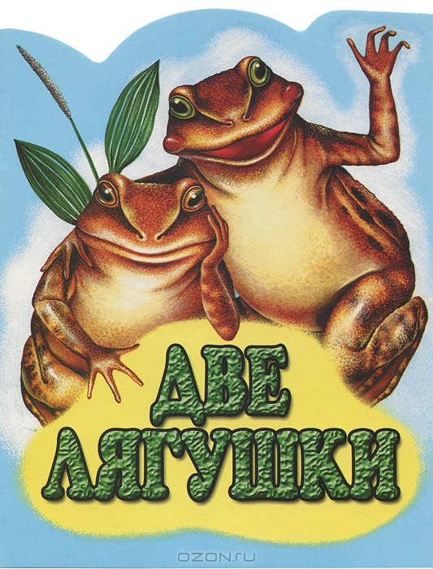

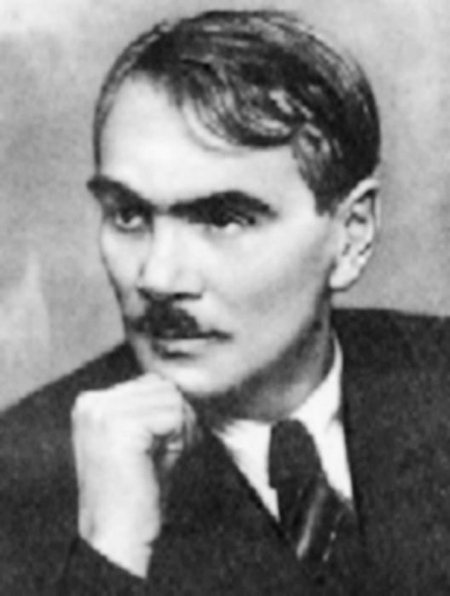

**Леонид Пантелеев.**

**9 августа 1908 - 9 июля 1987**

Прожил 78 лет

Классный час во 2 классе.

**Жизнь бесценна, береги её.**

**Цель:** воспитание любви к жизни, способности радоваться, оптимистического взгляда на мир.

**Задачи:**

1) раскрыть грани понятий «любовь к жизни», «оптимизм»;

2) развивать умения анализировать характер героев с опорой на сюжет, понять мотивацию поведения, а так же способность анализировать свой личный духовный, нравственный, познавательный опыт, учить высказывать свои мысли;

3) формировать оптимистическое восприятие действительности (понятие, что в любой ситуации можно найти выход);

4) воспитывать нравственные качества характера (настойчивость, трудолюбие, воля).

**Оборудование:** компьютер, проектор, интерактивная доска

**Дидактический материал учителя:** фотография Л. Пантелеева, книга автора «Две лягушки», напечатанные на листе слова: смелость, честность, находчивость, оптимизм, любовь к жизни.

**Методы обучения:** объяснительно-иллюстративный, поисково-исследовательский.

**Ход классного часа.**

**Позитивный настрой.**

( Приветствие, проверка готовности к уроку.)

- Руки? – на месте

- Ноги? – на месте

- Локти? – у края

- Спинка? - прямая

**Позитивное высказывание.**

*Пора перестать ждать неожиданных подарков*

*от жизни, а самому делать жизнь.*

*Лев Толстой.*

**Вопросы для обсуждения:**

- Как вы понимаете это высказывание?

- Что в вашем представлении «делать жизнь»?

(Ответы учащихся)

**Учитель делает вывод:**

**-** В жизни много прекрасных вещей. За что вы любите жизнь? ( Есть любовь к родителям, счастье, радость, дружба, семья…). Но жизнь – это не поле усыпанное цветами. Говорят: «Жизнь прожить, не поле перейти».

**Знакомство с биографией и с творчеством Л. Пантелеева.**

- Прочитайте имя автора, с произведением которого мы будем сегодня знакомиться. (Фотография Л. Пантелеева.) Давайте немного узнаем о нем

Л. Пантелеев - это псевдоним, т.е. вымышленное имя или фамилия, которым подписывают некоторые писатели свои произведения в печати. Этот псевдоним принадлежит Алексею Ивановичу Еремееву - бывшему беспризорнику, воспитаннику Петроградской школы для трудновоспитуемых ребят.

Л. Пантелеев – жил с 1908 по 1987 гг., детский писатель. Родился в Петербурге, в семье военного. Писать свои первые произведения начал в 18 лет. Его учителями были С. Я. Маршак и М. Горький.

Писал для детей и о детях. Его перу принадлежат такие произведения, как «Карусели» , «Честное слово», «Рассказы для маленьких» и многие другие. Во всех произведениях говорится о таких качествах человека, ***как смелость, честность и находчивость.***

- Сегодня мы впервые знакомимся с его произведением. Послушайте внимательно стихотворение и скажите, о скольких лягушках будем читать.

**Зелёные старушки**

На болоте у опушки

Жили – были две старушки-

Две толстушки-хохотушки

И от пяток до макушки зелёные.

У старушек в кладовушке

Есть запасы, но в кадушке

Не чернушки, не волнушки,

А кузнечики и мушки солёные.

Что за странные старушки?

Е. Явецкая.

- Правильно, эта сказка «Две лягушки».

- Как называют лягушку в сказках? (квакушка)

- Что вы знаете о лягушках? (земноводные)

- Лягушки - удивительные животные, они земноводные. Земноводных называют амфибиями. Рождаются они в воде, и первую часть жизни живут в воде, а потом выходят на сушу. Это безвредные животные.

- Чем они питаются? (Комарами)

- А вы знаете, что существует четыре вида лягушек: озерная и прудовая (зеленой окраски), а так же травяная и остромордая (коричневой окраски). Их длина достигает 17 см. (Показ картинок.)

**Чтение сказки учителем**.

Алексей Иванович Пантелеев.

**Две лягушки.**

**Сказка.**

Жили-были две лягушки. Были они подруги и жили в одной канаве. Но только одна из них была настоящая лесная лягушка - храбрая, сильная веселая, а другая была ни то ни се: трусиха была, лентяйка, соня. Про нее даже говорили, будто она не в лесу, а где-то в городском парке родилась.

Но все-таки они жили вместе, эти лягушки.

И вот однажды ночью пошли они погулять.

Идут себе по лесной дороге и вдруг видят - стоит дом. А около дома погреб. И из этого погреба очень вкусно пахнет: плесенью пахнет, сыростью, мохом, грибами. А это как раз то самое, что лягушки любят.

Вот забрались они поскорей в погреб, стали там бегать и прыгать. Прыгали, прыгали и нечаянно свалились в горшок со сметаной.

И стали тонуть.

А тонуть им, конечно, не хочется.

Тогда они стали барахтаться, стали плавать. Но у этого глиняного горшка были очень высокие скользкие стенки. И лягушкам оттуда никак не выбраться.

Та лягушка, что была лентяйкой, поплавала немножко, побултыхалась и думает:

"Все равно мне отсюда не вылезти. Что ж я буду напрасно барахтаться. Только нервы даром трепать. Уж лучше я сразу утону".

Подумала она так, перестала барахтаться - и утонула.

А вторая лягушка - та была не такая. Та думает:

"Нет, братцы, утонуть я всегда успею. Это от меня не уйдет. А лучше я еще побарахтаюсь, еще поплаваю. Кто его знает, может быть, у меня что-нибудь и выйдет".

Но только - нет, ничего не выходит. Как ни плавай - далеко не уплывешь. Горшок узенький, стенки скользкие, - не вылезти лягушке из сметаны.

Но все-таки она не сдается, не унывает.

"Ничего, - думает, - пока силы есть, буду барахтаться. Я ведь еще живая - значит, надо жить. А там - что будет".

И вот - из последних сил борется наша храбрая лягушка со своей лягушачьей смертью. Уж вот она и сознание стала терять. Уж вот захлебнулась. Уж вот ее ко дну тянет. А она и тут не сдается. Знай себе, лапками работает. Дрыгает лапками и думает:

"Нет. Не сдамся. Шалишь, лягушачья смерть..."

И вдруг - что такое? Вдруг чувствует наша лягушка, что под ногами у нее уже не сметана, а что-то твердое, что-то такое крепкое, надежное, вроде земли. Удивилась лягушка, посмотрела и видит: никакой сметаны в горшке уже нет, а стоит она на комке масла.

"Что такое? - думает лягушка. - Откуда здесь взялось масло?"

Удивилась она, а потом догадалась: ведь это она сама лапками своими из жидкой сметаны твердое масло сбила.

"Ну вот, - думает лягушка, - значит, я хорошо сделала, что сразу не утонула".

Подумала она так, выпрыгнула из горшка, отдохнула и поскакала к себе домой - в лес.

А вторая лягушка осталась лежать в горшке.

И никогда уж она, голубушка, больше не видела белого света, и никогда не прыгала, и никогда не квакала.

Ну что ж. Если говорить правду, так сама ты, лягушка, и виновата. Не падай духом! Не умирай раньше смерти...

**Выяснение значений слов.**

-Что означает слово ПОБУЛТЫХАЛАСЬ? (Бултыхаться – падать, бросаться, плескаться о стенки сосуда, находясь в жидкости).

-Что означает слово БАРАХТАТЬСЯ? (Барахтаться – делать беспорядочные движения, находясь в жидкости).

-Это слова синонимы.

-Погреб – помещение ниже уровня земли для хранения припасов.

**Беседа по первым впечатлениям.**

-Какая лягушка вам понравилась и чем?

- Где жили две лягушки-подружки? (Они жили в одной канаве.)

-Что случилось однажды с лягушками?

-Как они оказались в горшке со сметаной?

- Что сделала первая лягушка, лентяйка? (Она немножко поплавала, побултыхалась и захлебнулась.)

- Как повела себя вторая лягушка? (Она была очень настойчивая, все время работала лапками и взбила сметану в масло.)

**Составление характеристики героев. Анализ произведения.**

- На протяжении всей сказки автор сравнивает лягушек друг с другом.

- Что можете казать о лягушках? Какие они? (разные по характеру)

- Давайте посмотрим как эти разные по характеру лягушки повели себя в одинаковой ситуации?

- Как повела себя лягушка-лентяйка? Найдите и прочитайте.

- А как называют таких людей? (пессимист).

- Какой совет можем дать? (верить в лучшее)

- Как повела настоящая лягушка? Найдите и прочитайте.

- Как называют таких? (оптимист)

- От кого зависит исход ситуации? (от самих лягушек)

-Как относится автор к лягушкам? (первую – жалеет, второй – восхищается)

-Чему учит эта история? **( Быть терпеливым, храбрым, старательным, стремиться справиться с трудностями).**

- В каких словах содержится главная мысль сказки? **(… пока силы есть, буду бороться. Я ведь ещё живая – значит, надо жить).**

**Сравнительная характеристика героев в произведении**

**Л.Пантелеева «Две лягушки».**

Подберите подходящие слова-характеристики для каждой лягушки.

-Какими были лягушки по характеру.

1 лягушка - **веселая, настойчивая, храбрая, сильная, волевая, бодрая**

2 лягушка – **засоня, лентяйка, трусиха, безвольная, унылая**

**Итог урока. Рефлексия.**

- Могла ли сказка закончиться по-другому? Как?

- Какой конец вам больше нравится?

- Для чего автор придумал эту сказку? О чем он заставил вас задуматься?

- Какой вывод для себя сделали?

- Какие черты характера будете воспитывать в себе?

- Повторите главную мысль сказки.

**(… пока силы есть, буду бороться. Я ведь ещё живая – значит, надо жить).**

**Учитель делает вывод:**

-Литературные произведения создаются не только для того, чтобы радовать нас, доставлять удовольствие во время чтения, но и для того, чтобы нас чему-то научить, рассказать о качествах человеческого характера.

Пусть книги друзьями

Заходят в дома.

Читайте всю жизнь,

Набирайтесь ума.

**Домашнее задание.**

Нарисовать рисунок на тему «Жизнь прекрасна!».

Найти и перечитать эту сказку.